Quote:
Organisme : Communauté Urbaine du Grand Toulouse - CU-Developpement urbain et durable
Intitulé de la consultation : ETUDE DE PROGRAMMATION URBAINE POUR LE PROJET URBAIN TOULOUSE MATABIAU
Référence de la consultation : 11G026AO
Quote:
Date d'ouverture de la salle : 10 février 2011 - 15h51 (heure de Paris)
Date limite de dépôt des plis : 23 mars 2011 - 11h00 (heure de Paris)
Les études sont réparties en 5 missions définies comme suit :
1 Mission d’étude générale
Assurer la synthèse− des différentes composantes thématiques de l’étude de manière à présenter une programmation cohérente avec les objectifs d’un projet urbain d’ambition européenne et la réalité du territoire toulousain,
Définir les− modalités des interfaces techniques et fonctionnelles avec les différents systèmes de contraintes du site de projet,
Vérifier la faisabilité spatiale− des hypothèses de programmation urbaine
2 Programmation économique
Déterminer les positionnements, les typologies d’activités, les typologies - volumes - programmations des constructions de la fonction « activités-bureaux » en référence aux :
− -grandes opérations d’aménagement similaires en France et en Europe,
-stratégies− de localisation des entreprises industrielles et de services eu égards aux évolutions à venir de leur structure,
-évolutions des modes et− environnement de travail et des usages des salariés,
besoins et capacités du marché immobilier toulousain entre 2020 et 2040
3 Programmation commerciale et artisanale
- Evaluer le potentiel de développement d’un centre commercial régional au niveau de la centralité urbaine de Matabiau – Marengo,
- Proposer une programmation commerciale assurant la pérennité de l’offre, dans un souci de mixité des fonctions urbaines et de réduction des déplacements pour les achats de proximité et les services à la personne, fonctionnant en synergie avec l’existant,
- Localiser des surfaces commerciales programmées et définition des conditions de fonctionnement,
- Définir des prescriptions pour la mise en œuvre de ces surfaces commerciales,
- Proposer un calendrier de réalisation, en phase avec la mise en œuvre du projet urbain global.
4 Programmation habitat
− Evaluer quantitativement l’offre de logements susceptible d’être réalisée dans le cadre du projet urbain de Toulouse – Matabiau,
Définir le positionnement d’une nouvelle offre de− logements et ses complémentarités avec l’offre existante
Mesurer l’impact du projet urbain sur les quartiers existants et préciser le positionnement de ces quartiers à l’intérieur du projet urbain de Toulouse – Matabiau de manière à éviter un décrochage avec des opérations de logements neufs : remise à niveau du parc de logements (performances énergétiques, bruit, qualité d’usage,…),
Définir les conditions de remise sur le marché des− situations immobilières les plus dégradées : bâti dégradé, insalubre ou en friche et préciser les conditions de relogement des ménages d’immeubles démolis (s’ils expriment le souhait d’être relogé sur place,
Identifier les− zones prioritaires pour la réalisation de logements et les zones de contraintes (proximité des voies ferrées en particulier),
Préciser le contenu et la− localisation d’une stratégie foncière de moyen et long terme pour éviter l’apparition de phénomènes spéculatifs dans les tissus urbains existants ou les secteurs de renouvellement urbain.
Proposer les conditions de mise en− œuvre de la programmation habitat en identifiant ce qui relève d’une politique publique directe et d’un partenariat avec les opérateurs privés,
- Définir un calendrier de réalisation, en phase avec la mise en œuvre du projet urbain global.
5 Programmation équipements publics
- Définir les besoins en matière d’équipements publics, de proximité et à vocation métropolitaine, en identifiant :
- les rapprochements physiques et fonctionnels à opérer entre les différents besoins identifiés,
- le dimensionnement des équipements (SHON) et leur localisation à l’intérieur du projet urbain de Toulouse – Matabiau,
- les conditions d’évolution des équipements existants et les articulations à mettre en place avec nouveaux équipements créés,
- les interfaces avec les autres éléments de programmation urbaine et les spécificités du site de projet.

ARTICLE 4 : LE DEROULEMENT DE L’ETUDE
4.1. Le calendrier
L’interaction forte entre les différentes études du projet urbain du pôle d’échanges multimodal et sa centralité associée implique le respect du calendrier prévisionnel afin de mettre à disposition des autres maîtres d’ouvrages les documents et livrables nécessaires au bon déroulement de leurs propres études.
Le démarrage de l’étude de programmation urbaine est prévu au cours du second trimestre 2011.
Le calendrier prévisionnel de l’étude est de 6 mois – hors temps de validation :
lancement de− l’étude de programmation : recueil documentaire, prise de connaissance du site : 1 mois,
- réalisation des missions spécifiques : 3 mois,
- synthèse et intégration des résultats des missions spécifiques sous forme de scénarios globaux de programmation : 1 mois,
- tests des scénarios et déclinaison du scénario de référence : 1 mois.
Les données de l’étude seront reprises dans le cahier des charges de la consultation d’urbanisme dont le lancement est prévu pour le 4ème trimestre 2011.

Le programme d’études de Toulouse – Matabiau définit un territoire d’études d’environ 400 hectares, en interaction avec deux autres entités urbaines structurantes de l’agglomération toulousaine : le canal du Midi et le centre ville.
Ce territoire n’est pas homogène et il s’organise autour de plusieurs entités :
−1 la gare de Matabiau et ses abords (25 ha), réaménagés en pôle d’échanges multimodal (capable d
’accueillir 20 millions de voyageurs / an à l’horizon 2030),
2 les quartiers Bayard / Belfort /− Gabriel Péri situés à l’intérieur des boulevards à l’ouest de la gare, de l’autre côté du canal du midi, de part et d’autre des allées Jean Jaurès (45 ha). Ces quartiers « de gare » sont marqués par un double processus : une partie de ces quartiers subit un processus de déqualification (en particulier en termes d’habitat ancien dégradé) alors qu’une autre connaît un processus de gentrification,
3 les faubourgs situés à l’est et au nord de la gare (20− ha), dont le renouvellement urbain est engagé depuis plusieurs années en particulier aux franges de la ZAC de Borderouge,
−
4 les emprises ferroviaires et industrielles du Raisin adossées au plateau ferroviaire de Raynal (20 ha),
5 le site de Jolimont et du CEAT (15 ha) qui ne− situent pas dans la continuité géographique immédiate du pôle d’échanges de Toulouse – Matabiau mais qui dispose d’un lien fonctionnel et urbain à travers la ligne A du métro et l’organisation du maillage viaire.
Environ 45 hectares définiront à peu près les emprises dont le développement du quartier neuf sera effectué. Avec ensuite plus tard les 15 hectares du CEAT.
Les autres secteurs concernent des quartiers qui seront à rénover et requalifier.

Dans le cadre de l'ETUDE DE PROGRAMMATION URBAINE POUR LE PROJET URBAIN TOULOUSE MATABIAU
Quote:
Mission thématique 1 : la programmation économique.
• Les enjeux de la programmation économique.
Le projet urbain de Toulouse – Matabiau dispose d’un potentiel théorique pour l’activité-bureaux mais ce n’est pas tant le volume de construction qui déterminera la réussite du projet urbain de Toulouse – Matabiau que le triple enjeu suivant :
− nourrir le rayonnement métropolitain et conforter l’attractivité de Toulouse, aux côtés du nouveau Parc des Expositions et de Montaudran Aerospace, le site dédié aux technologies de l’avion du futur,
− constituer la nouvelle offre tertiaire de centre ville qui fait défaut à Toulouse depuis 15 ans,
− accueillir des activités des fonctions tertiaires supérieures nécessaires à la diversification de l’économie locale.
• L’objectif de la mission de programmation économique.
L’objectif de la mission est de déterminer les positionnements, les typologies d’activités, les typologies - volumes - programmations des constructions de la fonction « activités-bureaux » en référence aux :
grandes opérations d’aménagement similaires en France− et en Europe,
stratégies de localisation des entreprises industrielles et− de services eu égards aux évolutions à venir de leur structure,
évolutions− des modes et environnement de travail et des usages des salariés,
besoins− et capacités du marché immobilier toulousain entre 2020 et 2030, puis au-delà.
L’étude de la fonction « activités-bureaux » devra notamment :
− comprendre un état de la concurrence potentielle, particulièrement affiné dans tous les aspects à considérer,
préconiser les modes opératoires pour− identifier et implanter les activités cibles,
associer les résultats du− volet de l’étude sur la fonction « commerce et services »,
proposer des− modes de gestion de site assurant la cohérence entre technologies et développement durable.
• Le contenu de la mission.
Les trois volets positionnements/cibles/produits constituent une véritable étude de marché prospective qui nourrira le quatrième volet de l’étude : la programmation des différentes tranches d’aménagement et de commercialisation des charges foncières.
Définir les différents positionnements de la fonction «− activités-bureaux en distinguant les « effets »…
- grandes gares européennes
- extension du centre ville
- quartier d’affaires métropolitain
…en prenant en compte le marché immobilier local (données Observatoire Toulousain de l’Immobilier d’Entreprises)
- 135 000 m² de bureaux par an
- pénurie d’offre en centre ville
- d’autres opérations d’aménagement , initiées par la Communauté Urbaine du Grand Toulouse et dont les échéances de commercialisation sont prévues à l’horizon 2030.
… en intégrant les cycles urbains pour éviter les effets pendulaires du quartier vide après 18h00 et WE
Identifier les− typologies d’activités ciblées par les positionnements.
- grands comptes locaux :
privés et publics
éviter les concurrences et cannibalisations entre sites
- grands comptes exogènes :
thématiques
- fonctions métropolitaines (nomenclature INSEE)
- relocalisations
- agences et ONG internationales
modes opératoires
- promotion / prospection
- accueil / accompagnement
- activités de support aux grands comptes
- activités diverses de centre ville
− Déterminer les typologies des constructions adaptées aux cibles :
- produits phare / emblèmes architecturaux / identité
- spécificité territoriale ou produits multi fonctions : activité / habitat / commerce
- caractéristiques : volumes / hauteurs/ plateaux
- mutualisation de la gestion, de la maintenance et des flux
accès, circulations et sécurité internes au « quartier d’affaire »
énergie centralisée et distribuée / collecte des déchets / AFUL
- niveaux d’équipements
localisation d’un GIX métropolitain (point d’échange Internet)
densité et diversité des services / commerces (c.f. volet de l’étude dédié)
- niveaux de prix
Proposer des− programmations aux différents horizons cibles, en identifiant :
- les localisations sur le périmètre d’aménagement
connexion avec les différents modes de transport
connexion vers la ville et d’autres pôles d’activités
éviter les chantiers « permanents »
- les segments / produits du marché immobilier
- les charges foncières
Livrables :
− note de synthèse présentant un diagnostic de l’offre tertiaire (activités-bureaux) sur l’ensemble des secteurs concernés par le projet urbain de Toulouse Matabiau ;
note de présentation de projets urbains− similaires, en France et en Europe, analysés sur le plan du développement économique ;
note synthétique présentant et argumentant les potentiels de− développement économique des différents territoires ;
− cartographie localisant la programmation des constructions de la fonction « activités-bureaux », à l’échelle du périmètre du projet urbain ;
note de synthèse− présentant les enjeux et le contenu de la programmation au regard des enjeux d’une ville durable ;
cartographie identifiant les conditions de− fonctionnement et les interfaces avec les autres composantes du projet urbain de Toulouse Matabiau ;
note synthétique détaillant les préconisations et− contraintes de faisabilité technique, financière et architecturale, ainsi qu’une proposition de phasage.
Dès les 6 mois d'études terminées, nous aurons un aperçu du quartier d'affaires proposé. Cette étude a l'air tout à fait complète intégrant les besoins, les synergies avec le développement tertiaire ailleurs dans l'agglo, les recherches d'implantation de tertiaire supérieur sur le site ... etc etc

LE PERIMETRE D'ETUDES par îlots IRIS.
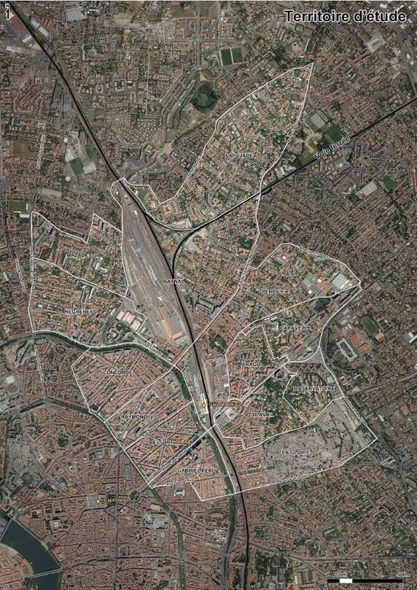

Densités intéressantes concernant le secteur d'études Matabiau-Raynal :
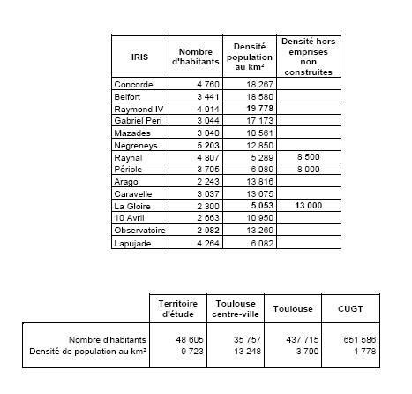
La densité maximum par îlot IRIS atteint presque l'équivalent 20 000 habitants /km² (Raymond IV en face de la gare côté centre).
Le périmètre global de l'étude ici englobant les îlots IRIS concernés s'étend sur 4.79 km² pour 48 605 habitants soit une densité d'environ 10 000 habitants au km².
Le côté secteur centre (Concorde / Belfort / Raymond IV / Gabriel Péri ) s'étend sur 0.82 km² pour 15 259 habitants soit une densité d'environ 18 600 habitants au km².
Le secteur extérieur au canal du midi comprend 33 344 habitants pour 3.97 km² soit une densité d'environ 8 400 habitants au km².
Concernant les îlots IRIS Raynal / Périole et La Gloire, il faut enlever les emprises ferrées pour les 2 premiers îlots et les cimetières de Salonique et de Terre Cabade pour le 3è îlot) et la densité du bâti passe donc à 10 400 habitants au km².
Concernant l'îlot Périole : environ 15 hectares sont à urbaniser au maximum suivant espaces RFF / SNCF à rétrocéder au projet (sûrement environ 10 hectares).
Concernant l'îlot Raynal : environ 34 hectares sont à urbaniser au maximum suivant espaces RFF / SNCF à rétrocéder (sûrement environ 20 hectares).
______________________________________________________________________________________
L'étude actuelle a aussi objet à définir la constructibilité possible.
Si l'on veut rester dans une moyenne actuelle de 10 000 habitants au km², pour 30 hectares d'emprises neuves comprenant autant de l'activité que des logements, équipements publics, commerces :
30 hectares neufs :
soit pour une densité de 10 000 habitants/km²environ 3 333 habitants soit environ 1 500 logements ce qui correspondrait à environ 150 000m² SHON #C5
En y ajoutant 30 000m² surfaces centre commercial régional + un équipement métropolitain supérieur + centre tertiaire environ 300 000m² ( soit environ 5 000 emplois)
On aurait environ 500 000m² sur des emprises totales en frîche actuellement + gares d'environ 30 hectares.
Soit environ 16 000m² SHON / hectare.
__________________________________________________________________________
Si on souhaite améliorer la densification, on peut aller jusqu'à 20 000 habitants au km² soit 6 700 habitants donc environ 3 000 logements pour environ 300 000m² SHON.
En y ajoutant 30 000m² surfaces centre commercial régional + un équipement métropolitain supérieur + centre tertiaire environ 500 000m² (environ 8 à 9 000 emplois).
On aurait environ 900 000m² sur des emprises totales en frîche actuellement + gares d'environ 30 hectares.
Soit environ 30 000m² SHON / hectare. (soit une moyenne légèrement supérieure à la ZAC Marengo voisine de 110000m²/5 hectares soit 22 000m²/hect).
__________________________________________________________________________
A noter que ces 2 estimations partielles sont sans compter les emprises de Jolimont, ni du CEAT, ni du Raisin (qui sera voué au projet EUROPAN 11).

